Kelompok 4 Ekskul SEC (Smecone English Club)
Anggota Kelompok:
1.) Christian Dave Surya Permana (09/9)
2.) Narendra Adi Wibowo (26)

Dokumentasi Web Laravel Ekskul SEC
(Smecone English Club)

KATA PENGANTAR
Puji syukur kami panjatkan kehadirat Tuhan Yang Maha Esa atas rahmat dan karunia-Nya, sehingga penyusunan Dokumentasi Website Ekstrakurikuler Bahasa Inggris (English Club) ini dapat diselesaikan dengan baik.
Di era digital saat ini, keterbukaan informasi dan pemanfaatan media daring menjadi hal yang sangat krusial dalam mendukung kegiatan pembelajaran serta publikasi prestasi siswa. Website ini dirancang dan dikembangkan sebagai wadah resmi untuk mempublikasikan seluruh agenda kegiatan, karya tulis, galeri dokumentasi, hingga sarana pendaftaran anggota baru Ekstrakurikuler Bahasa Inggris.
Penyusunan dokumen ini bertujuan untuk memberikan gambaran secara rinci mengenai struktur, alur navigasi, fitur-fitur, serta tampilan antarmuka (interface) dari website yang telah dibangun. Selain itu, dokumentasi ini diharapkan dapat menjadi panduan operasional serta acuan dalam pengelolaan dan pemeliharaan website di masa yang akan datang.
Kami menyadari bahwa pengembangan website ini maupun penyusunan dokumentasinya masih jauh dari sempurna. Oleh karena itu, kritik dan saran yang membangun dari pihak pembina, pihak sekolah, serta seluruh pengguna sangat kami harapkan guna pengembangan yang lebih baik ke depannya.
Tahun 2026-2027
Tim Pengembang & Pengurus English Club

Tampilan Awal Website atau Login Page:
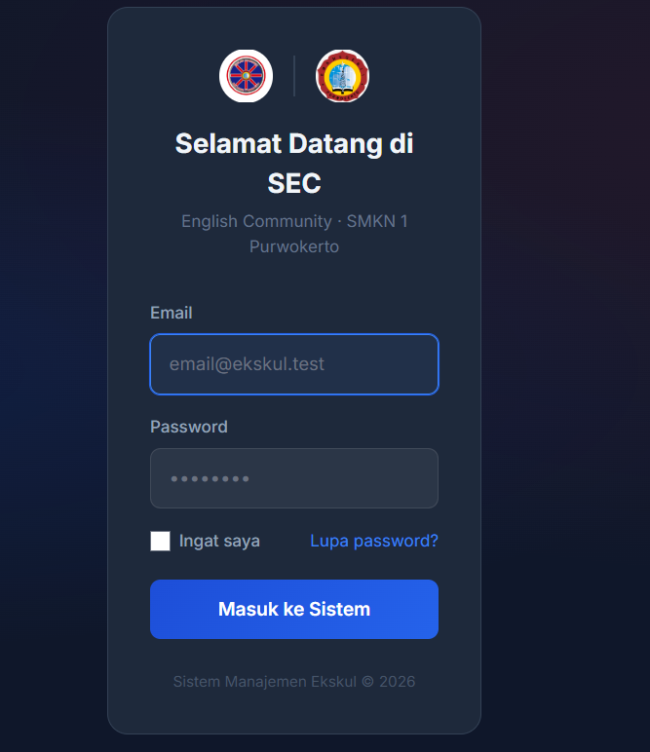
Penjelasan:
Halaman utama keamanan sistem yang berfungsi sebagai pintu masuk bagi seluruh pengurus dan anggota. Pengguna harus memasukkan Email dan Password terdaftar untuk dapat mengakses fitur-fitur internal aplikasi.

1.) Dashboard
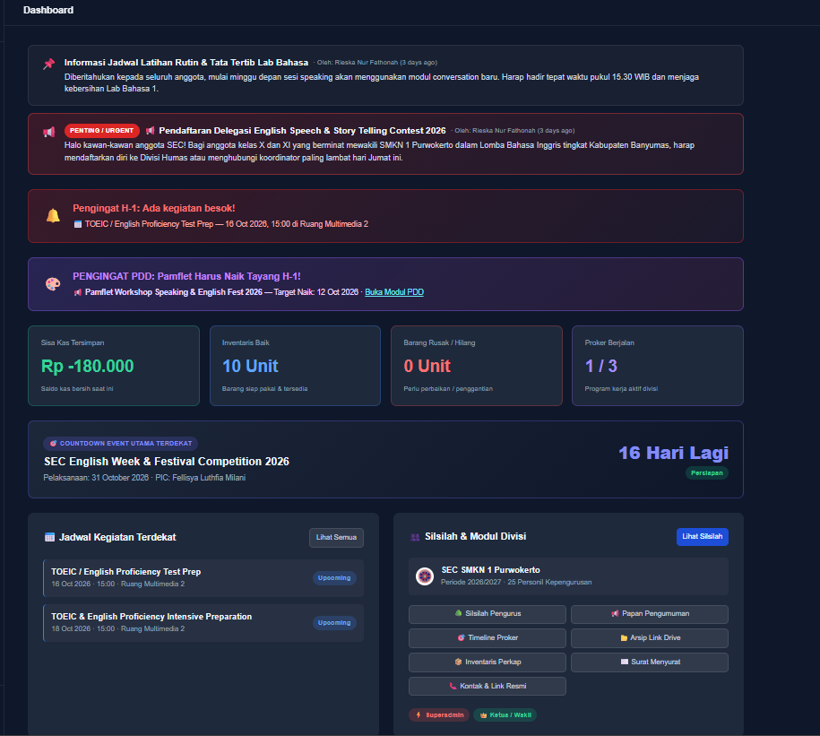
Penjelasan:
Pusat kendali dan rangkuman informasi utama dalam satu layar. Di dalamnya terdapat pengumuman penting/urgent, hitung mundur (countdown) acara terdekat, rangkuman keuangan kas singkat, jumlah inventaris, serta tombol pintas (shortcut) menuju modul-modul utama.
2.) Struktur dan Silsilah Kepengurusan 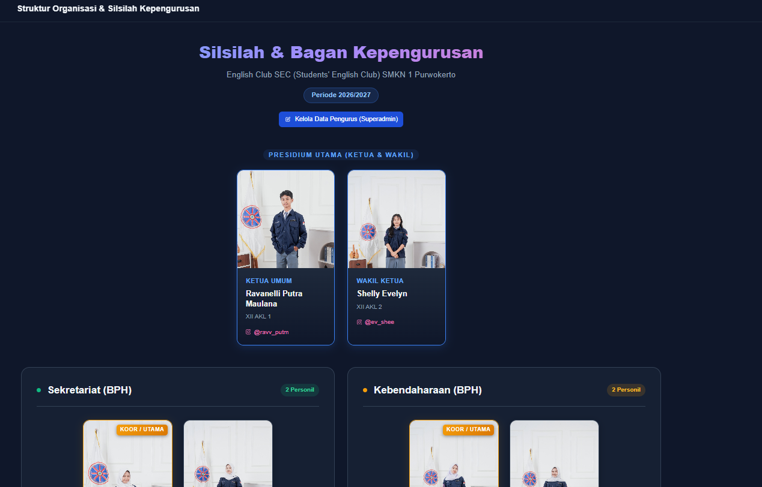
Penjelasan:
Halaman visual yang menampilkan susunan struktur organisasi SEC secara hierarkis (mulai dari Presidium Utama/Ketua-Wakil hingga Divisi BPH seperti Sekretariat dan Kebendaharaan). Setiap kartu profil dilengkapi foto formal, nama, kelas, dan tautan akun Instagram pengurus.

3.) Papan Pengumuman dan Broadcast Humas
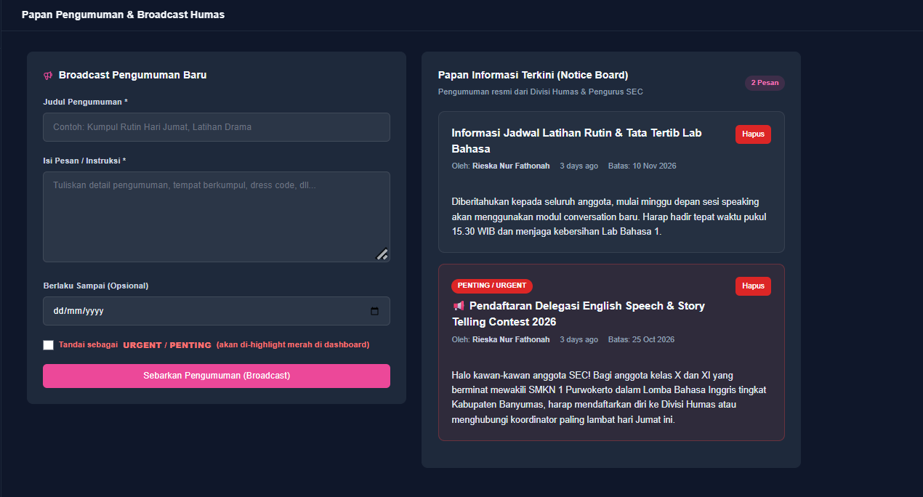
Penjelasan:
Fitur yang digunakan oleh Divisi Humas untuk menyebarkan informasi atau instruksi resmi kepada seluruh anggota. Pengumuman dapat diatur tanggal berlakunya dan diberi tanda URGENT/PENTING agar otomatis disorot (diberi warna merah) di halaman Dashboard.

4.) Manajemen Kontak dan Link Resmi (Divisi Humas)
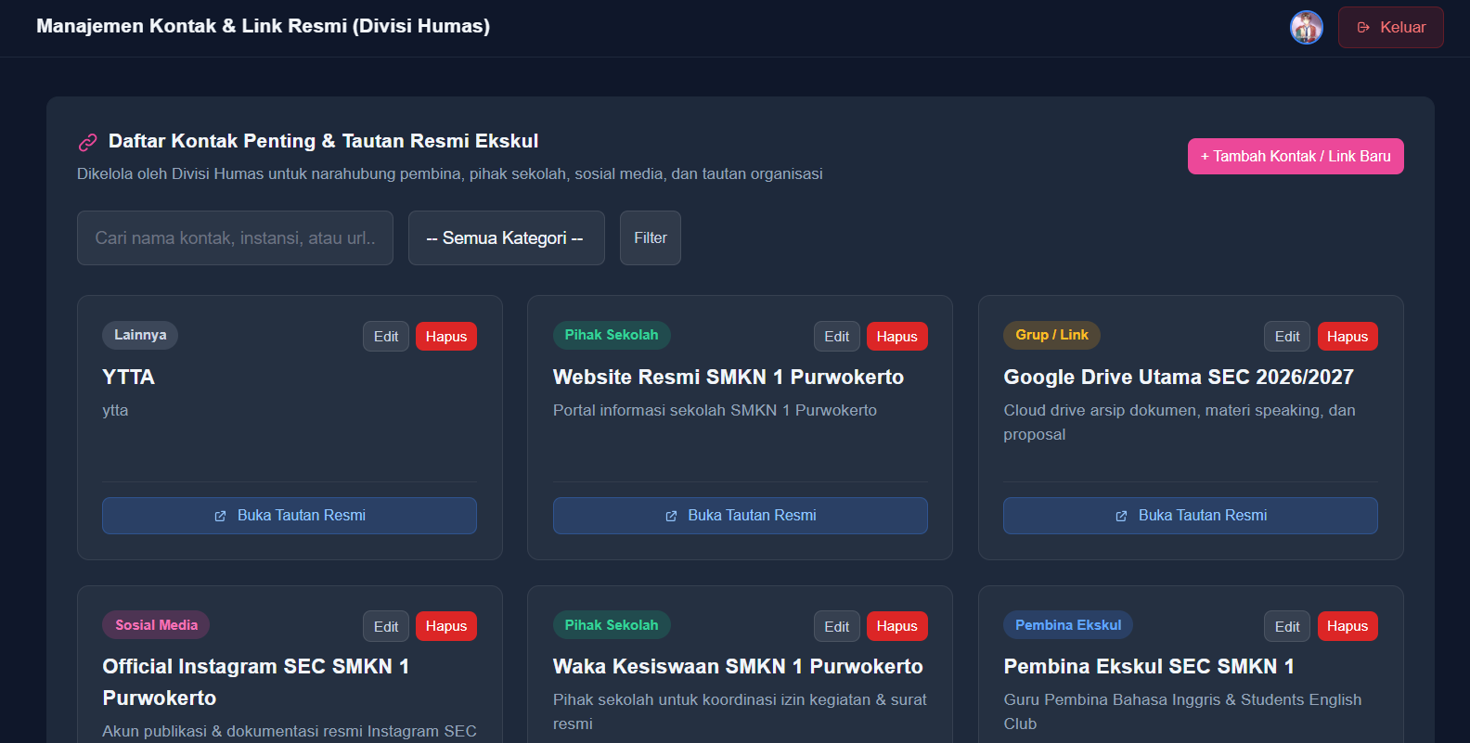
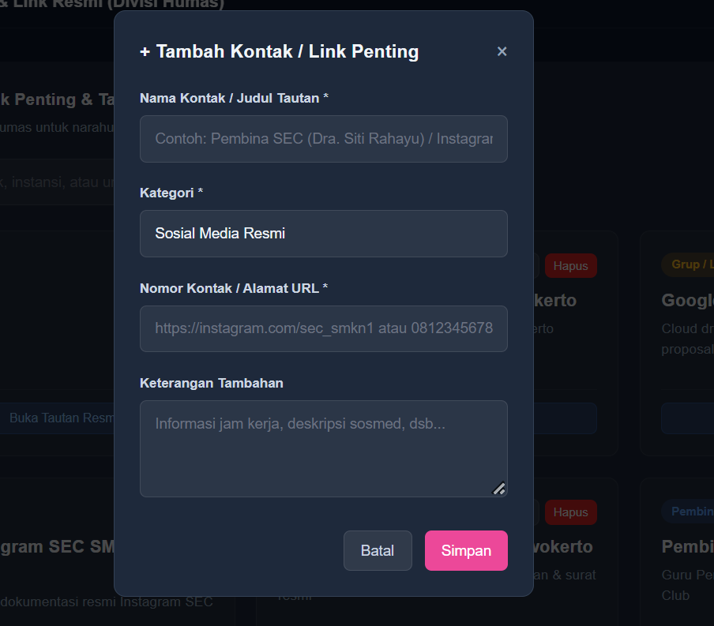
Penjelasan:
Wadah terpusat untuk menyimpan dan mengelola tautan penting serta kontak narahubung. Contohnya link Google Drive utama, media sosial resmi, kontak pembina, hingga pihak sekolah. Fitur ini dilengkapi pop-up untuk mempermudah penambahan kontak baru berdasarkan kategori.
5.) Daftar Jadwal Kegiatan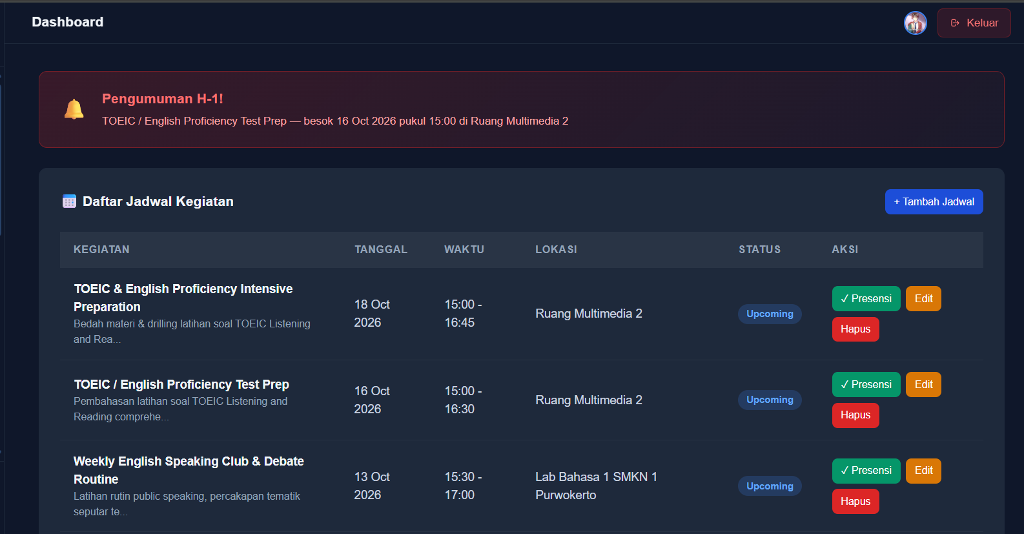
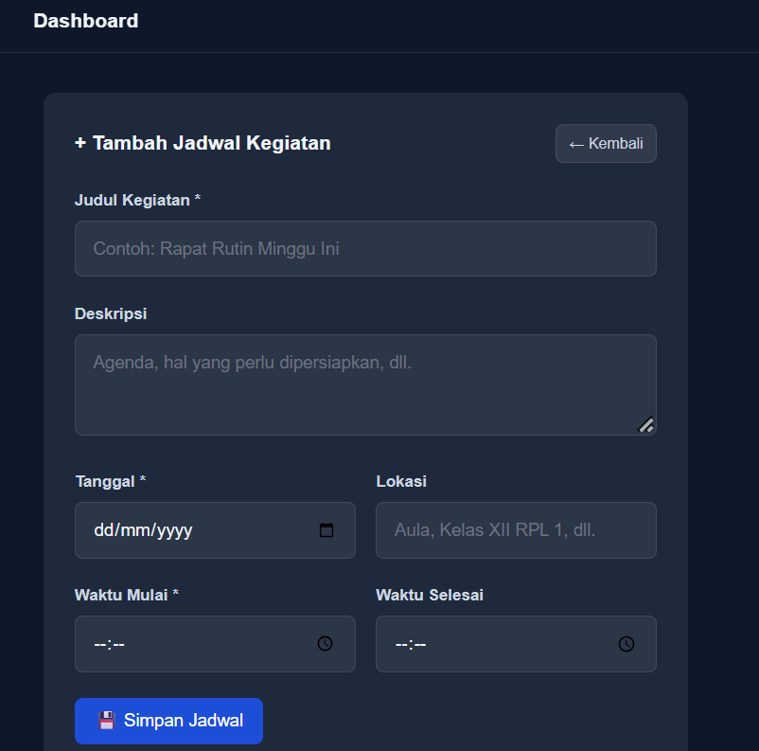
Penjelasan:
Fitur untuk mengelola agenda kegiatan ekskul, seperti jadwal latihan rutin (speaking/debate) atau persiapan tes TOEIC. Di halaman ini pengurus dapat menambah jadwal baru (meliputi nama acara, tanggal, waktu, lokasi), mengedit, menghapus, serta membuka modul Presensi/Kehadiran.

6.) Timeline dan Program Kerja (Divisi Acara)
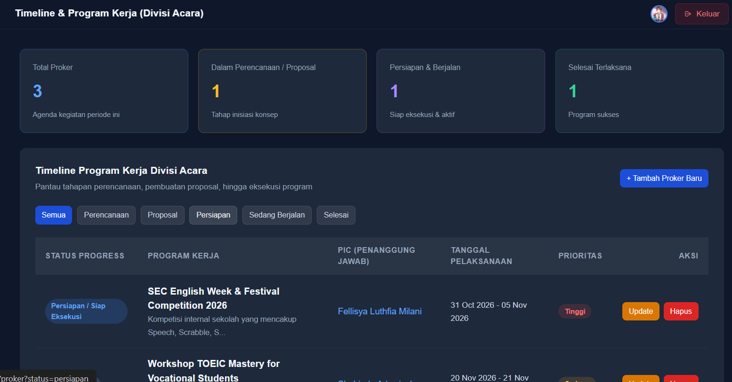
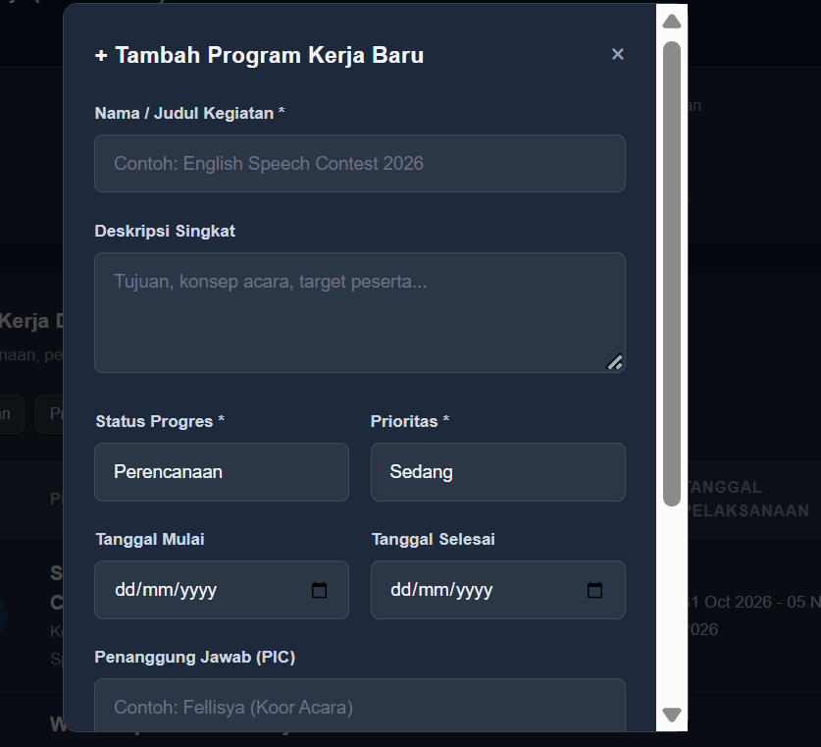
Penjelasan:
Modul pemantauan alur kerja (proker) milik Divisi Acara. Memungkinkan pengurus melacak status perkembangan program dari tahap Perencanaan, Proposal, Persiapan, Sedang Berjalan, hingga Selesai, lengkap dengan nama Penanggung Jawab (PIC) dan tingkat prioritasnya.

7.) Notulensi Rapat
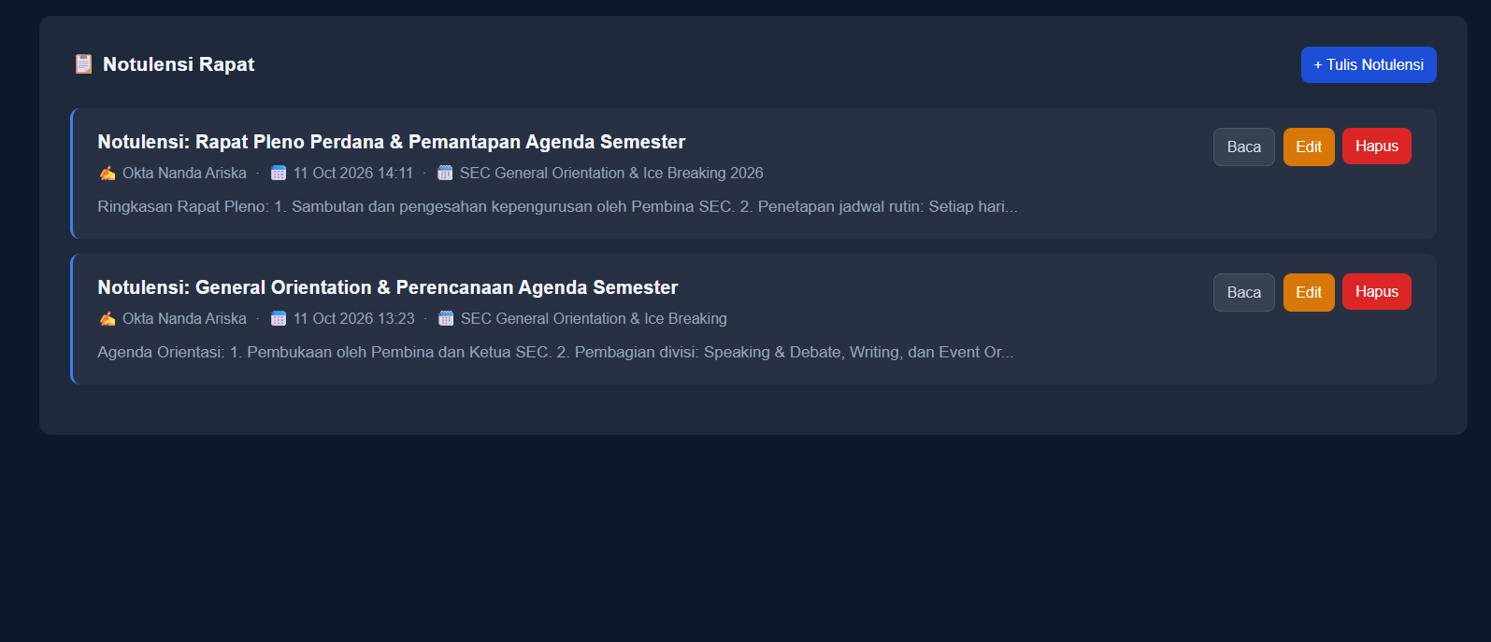
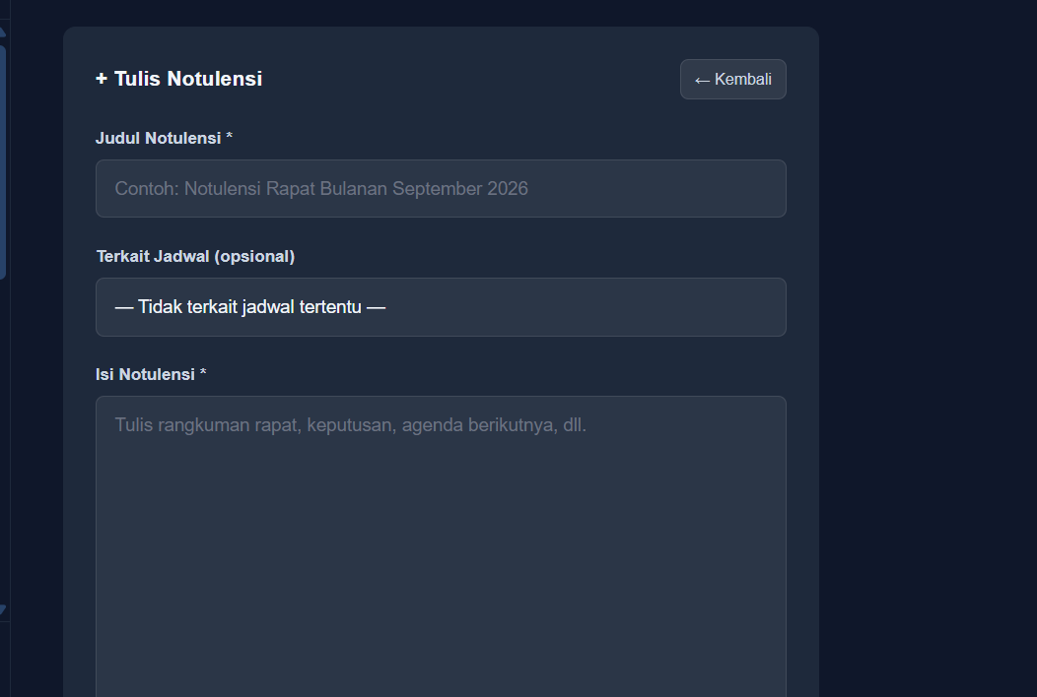
Penjelasan:
Tempat mencatat dan mengarsipkan hasil keputusan rapat ekskul. Notulensi dapat dihubungkan langsung dengan jadwal kegiatan tertentu, mencatat nama pembuat notulensi, serta memberikan ringkasan pembahasan agar dapat dibaca kembali oleh seluruh pengurus.

8.) Arsip Surat Menyurat (Divisi Sekretaris)
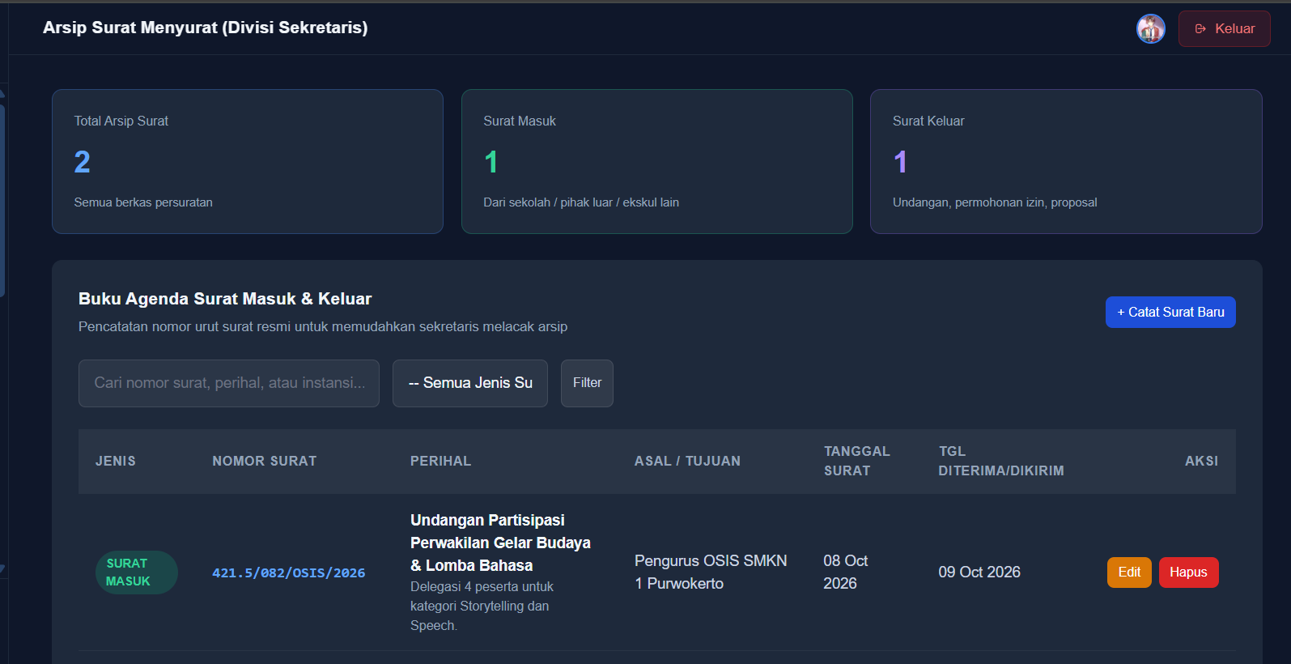
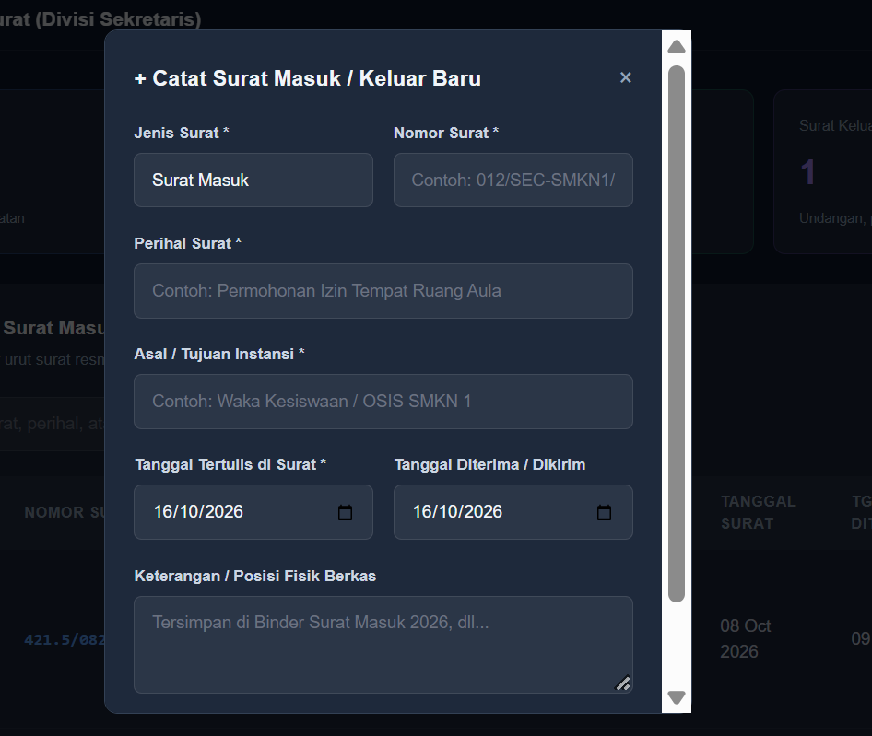

Penjelasan:
Buku agenda digital untuk Divisi Sekretaris guna mencatat dan melacak surat masuk maupun surat keluar. Dilengkapi informasi nomor surat, perihal, asal/tujuan instansi, tanggal surat, serta catatan lokasi/posisi fisik penyimpanan berkasnya.

9.) Rekap Kehadiran Anggota
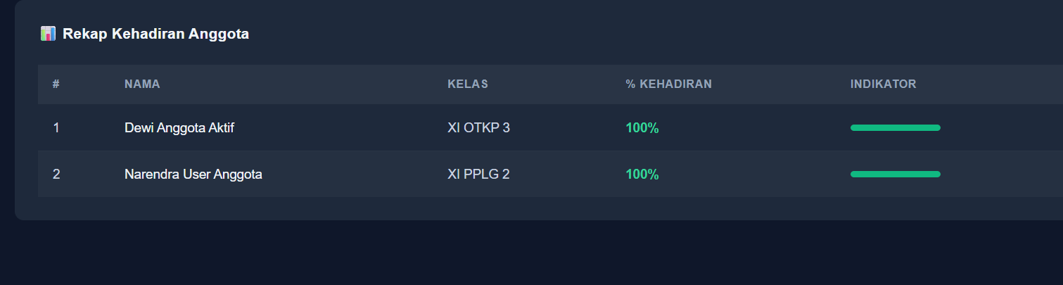
Penjelasan:
Laporan persentase kehadiran seluruh anggota aktif dalam kegiatan-kegiatan ekskul. Fitur ini dilengkapi dengan indikator visual persentase untuk memudahkan evaluasi keaktifan anggota secara berkala.
10.) Tracking Uang Kas
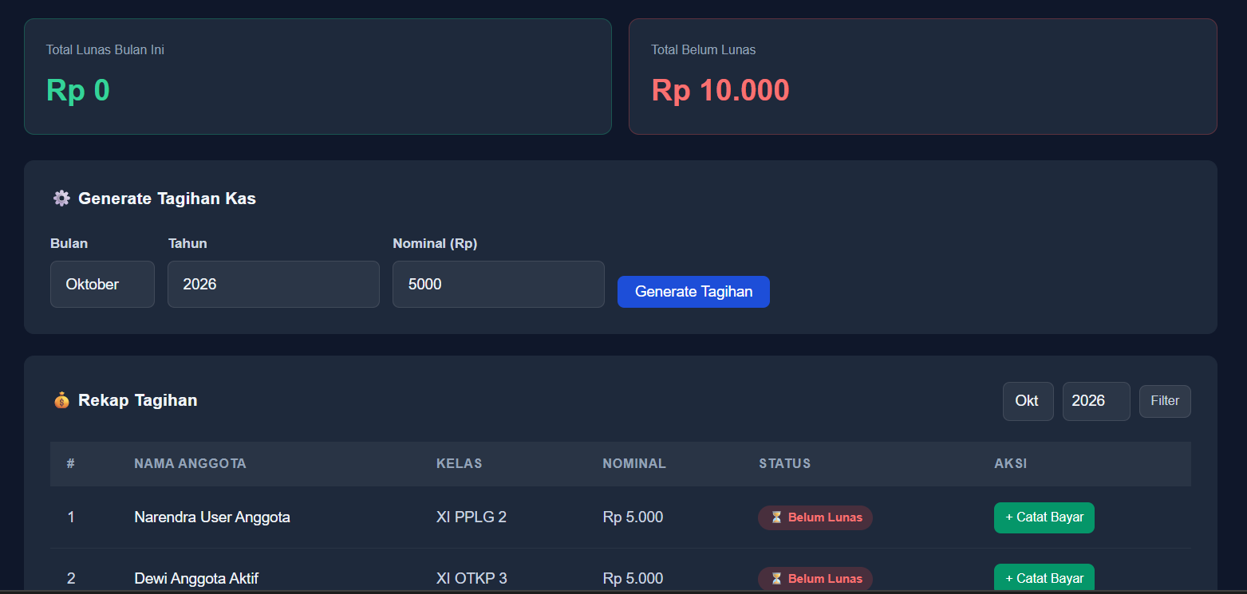
Penjelasan:
Modul bagi Bendahara untuk mengelola tagihan uang kas bulanan. Fitur ini memiliki tombol otomatis (Generate Tagihan) sesuai bulan, tahun, dan nominal yang ditentukan, serta memudahkan bendahara mencatat status pembayaran (Lunas / Belum Lunas) tiap anggota.

11.) Status Kas Saya
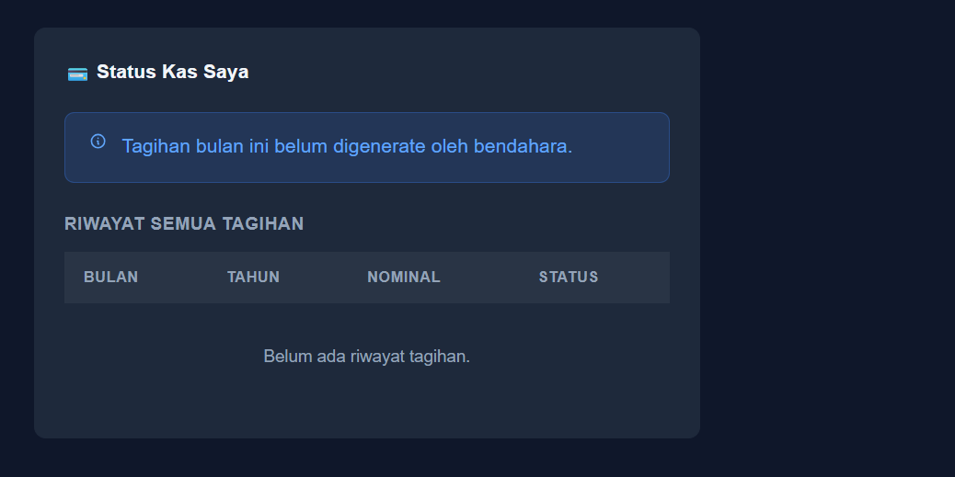
Penjelasan:
Tampilan khusus sisi anggota untuk mengecek riwayat tagihan pribadi dan status pembayaran uang kas mereka secara transparan tanpa bisa melihat data sensitiiv keuangan orang lain.

12.) Buku Kas dan Pengeluaran
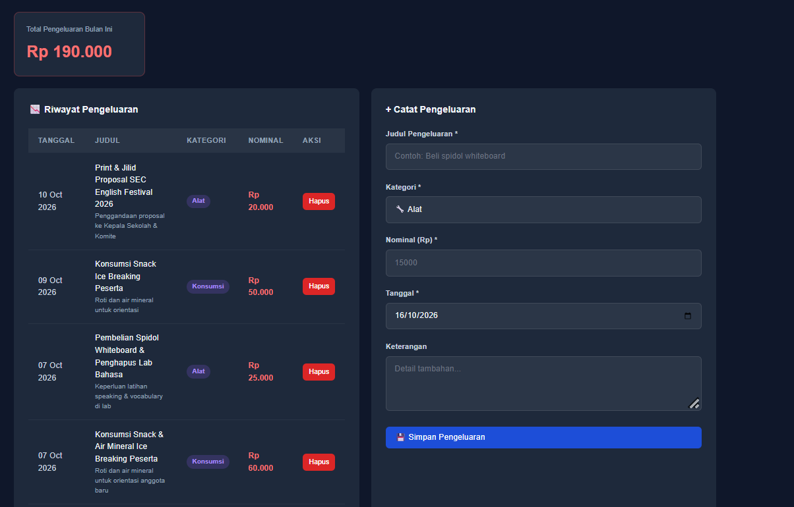
Penjelasan:
Catatan rekapitulasi pengeluaran keuangan ekskul. Bendahara dapat mencatat setiap uang yang keluar beserta judul, kategori (misal: Alat atau Konsumsi), nominal, tanggal, dan keterangannya untuk transparansi anggaran.

13.) Arsip Drive dan Pamflet (Divisi PDD)
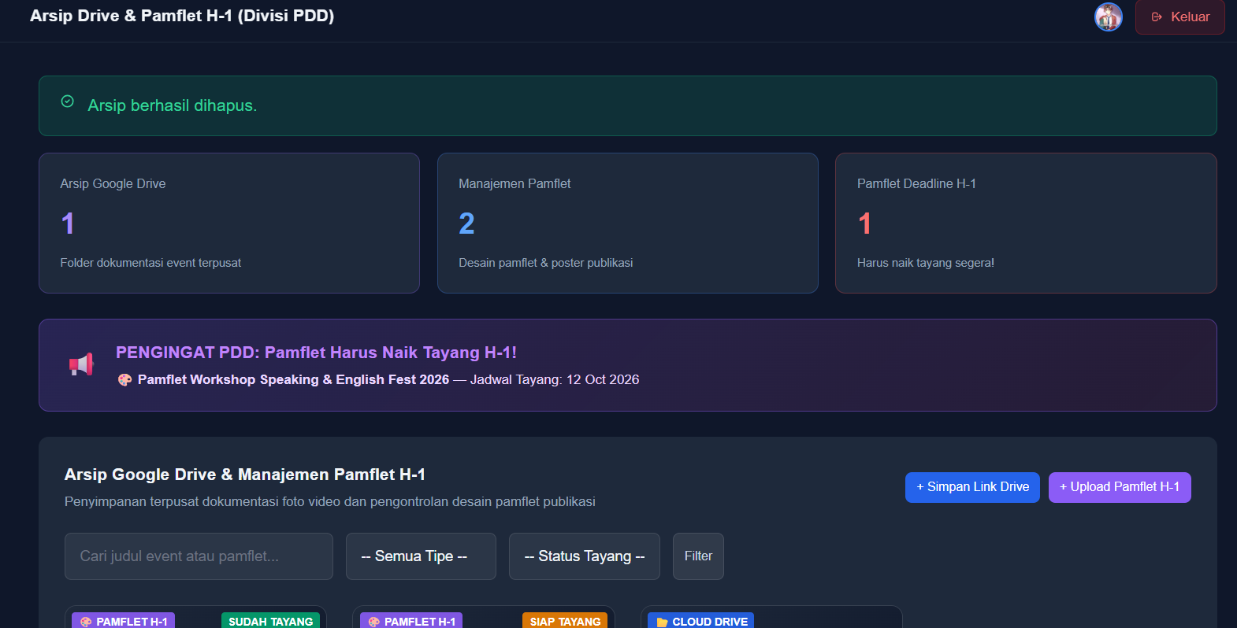
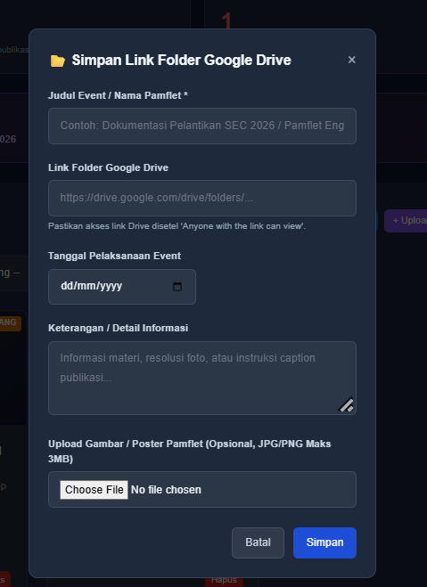
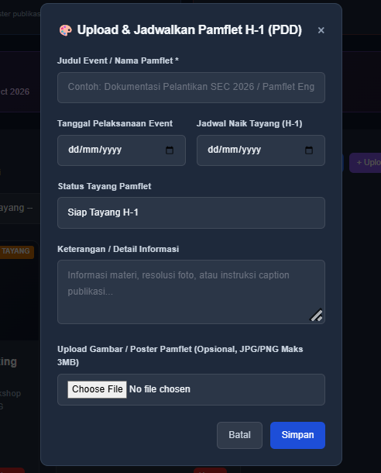
Penjelasan:
Modul khusus Divisi Publikasi, Dekorasi, dan Dokumentasi (PDD) untuk mengelola tautan Google Drive dokumentasi serta menjadwalkan publikasi pamflet/poster (termasuk status Tayang H-1).

14.) Inventaris dan Perlengkapan
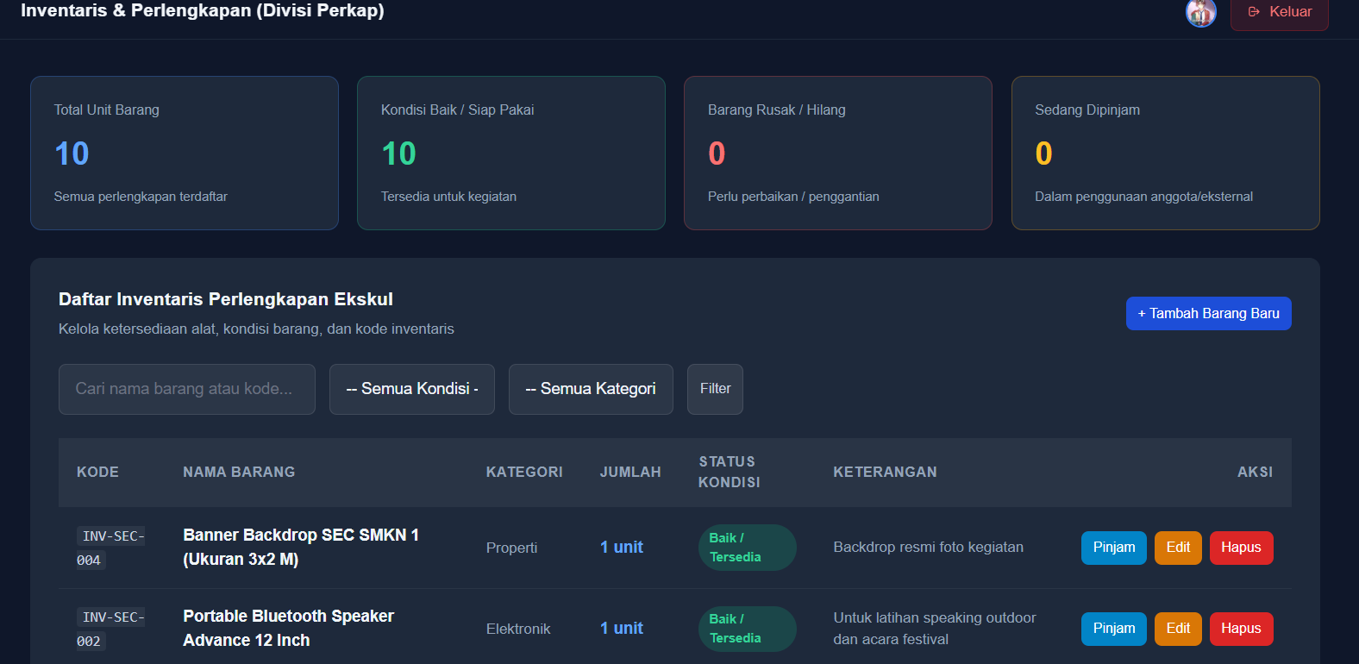
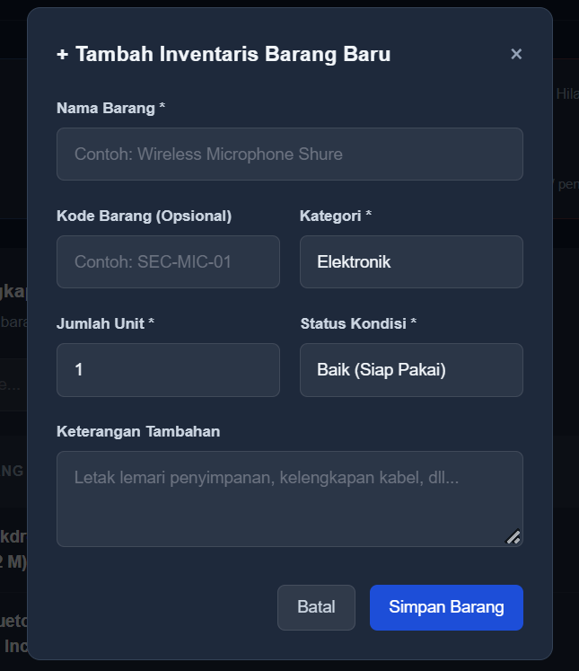
Penjelasan:
Sistem pencatatan aset barang milik ekskul (seperti banner, speaker portable, mic, dll). Divisi Perkap dapat menambah barang baru, melacak jumlah unit, memantau status kondisi (Baik / Rusak / Dipinjam), dan mengelola peminjaman barang.
15.) Manajemen Struktur Organisasi (Kepengurusan)
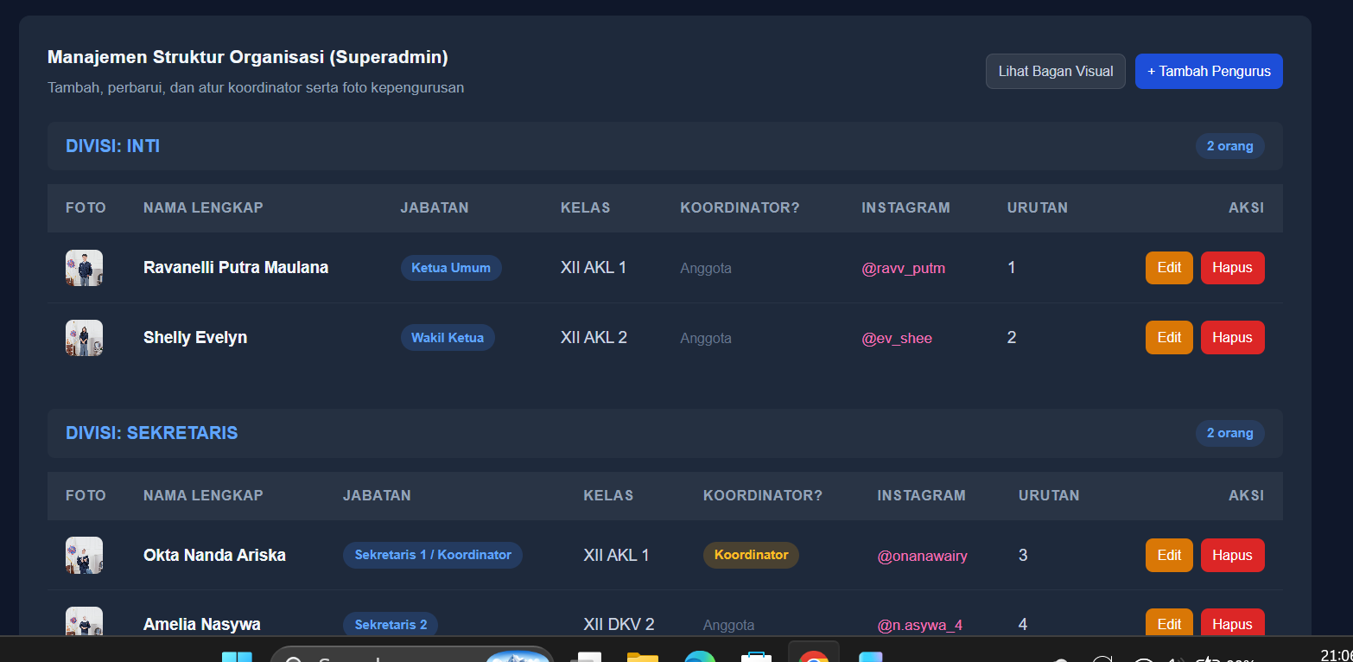
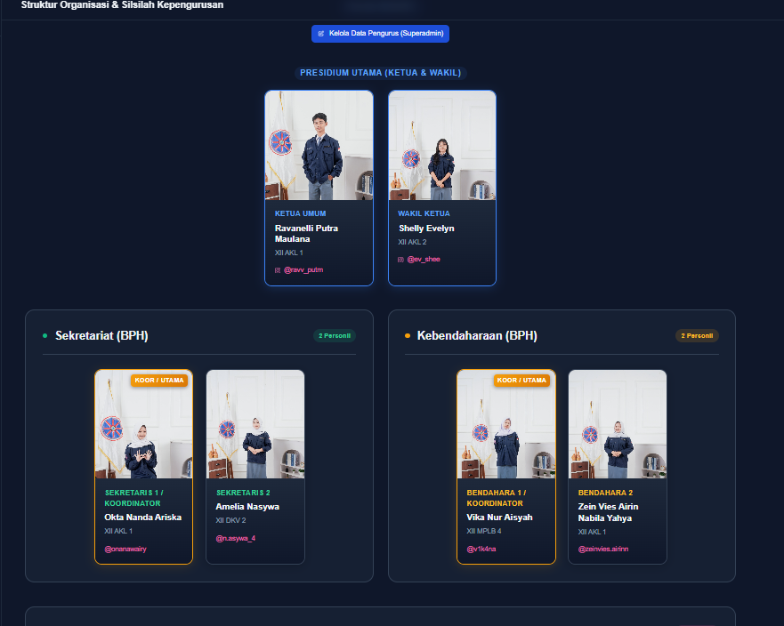
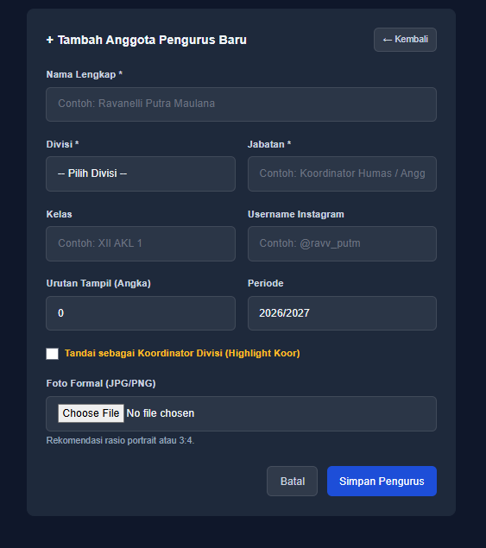
Penjelasan:
Fitur khusus pengelola sistem untuk menambah, mengubah, atau menghapus data pengurus ekskul. Di sini Superadmin dapat mengunggah foto formal, mengatur jabatan, divisi, urutan tampilan, hingga menandai Koordinator Divisi.
16.) Database Anggota dan Manajemen Role (RBAC)
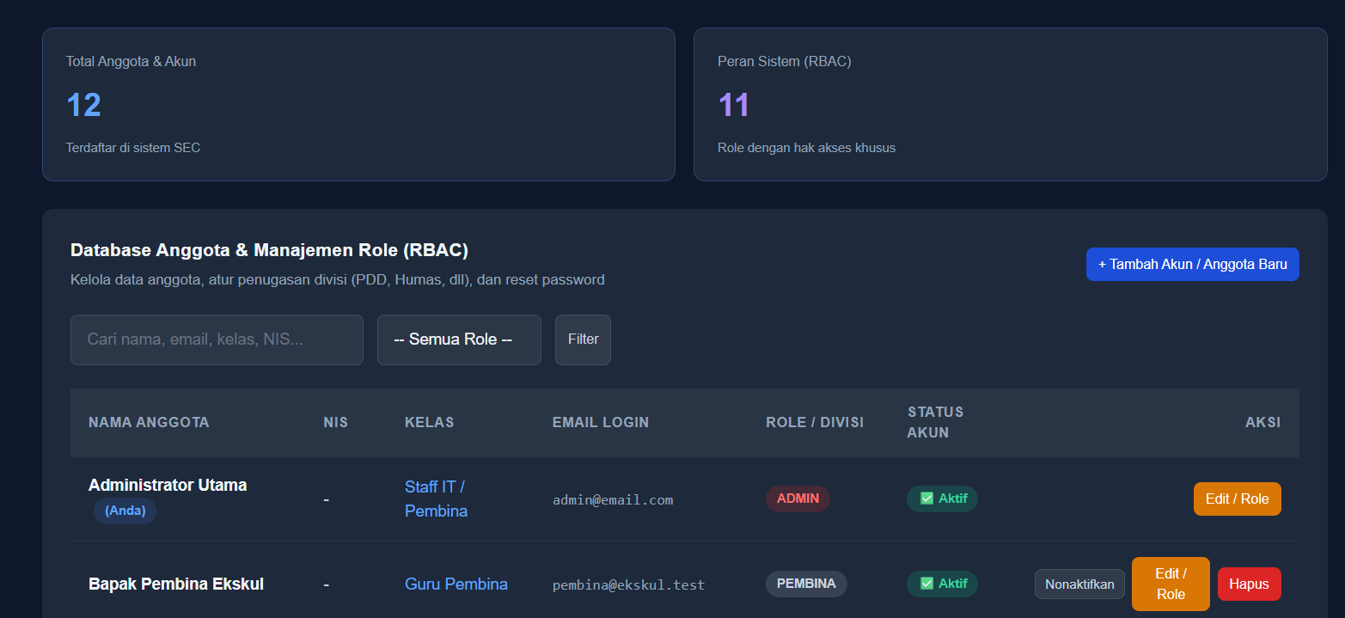
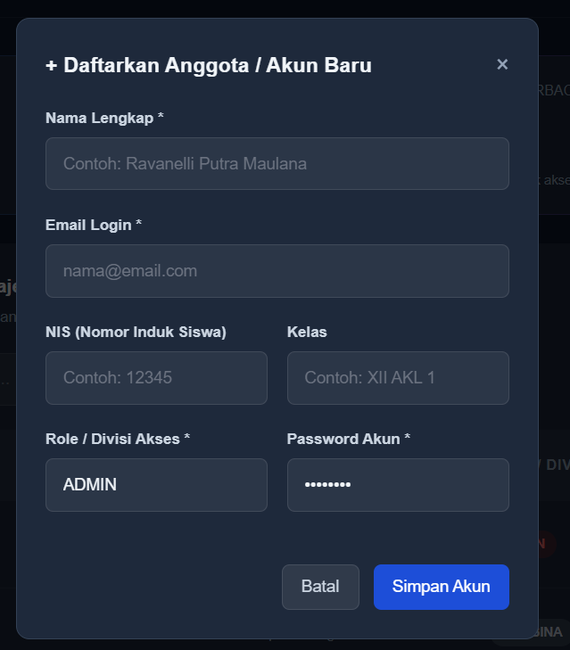
Penjelasan:
Pusat pengelolaan seluruh akun pengguna aplikasi berbasis Role-Based Access Control (RBAC). Admin dapat menambahkan anggota/pengurus baru, mengatur peranan/hak akses (Admin, Pembina, Pengurus Divisi, Anggota), serta mengaktifkan/nonaktifkan akun.

17.) Pengaturan Profile
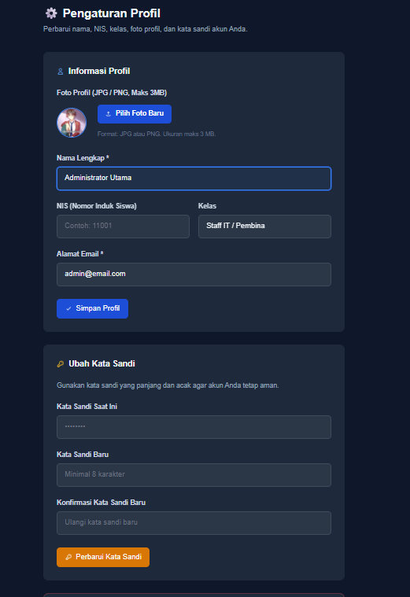
Penjelasan:
Halaman personalisasi bagi pengguna untuk memperbarui data diri (seperti nama, kelas, nomor induk siswa, dan foto profil) serta fitur keamanan untuk mengubah kata sandi (password) akun.

Kesimpulan
Peluncuran website Ekstrakurikuler Bahasa Inggris ini merupakan langkah strategis dalam memodernisasi tata kelola informasi dan komunikasi di lingkungan sekolah. Dengan adanya website ini, seluruh aktivitas English Club—seperti program kerja harian, kompetisi (speech, debate, storytelling), hingga karya siswa—dapat tersaji secara rapi, transparan, dan mudah diakses oleh seluruh civitas akademika serta masyarakat umum.
Dokumentasi yang tersusun dalam laporan ini mencakup seluruh visualisasi tampilan (screenshot) dan alur kerja sistem yang diharapkan dapat mempermudah pemahaman mengenai fungsionalitas website.
Saran & Rencana Pengembangan Agar keberlanjutan dan kemanfaatan website ini terus terjaga, kami merekomendasikan beberapa hal sebagai berikut:
- Pembaruan Konten Secara Berkala: Diharapkan pengurus English Club divisi publikasi/humas dapat secara rutin mengunggah artikel atau dokumentasi kegiatan terbaru.
- Pemeliharaan Sistem (Maintenance): Melakukan pemeriksaan berkala terhadap domain, hosting, dan keamanan website agar sistem tetap berjalan optimal.
- Pengembangan Fitur: Di masa mendatang, website ini dapat dikembangkan lebih lanjut dengan menambahkan fitur kuis interaktif bahasa Inggris atau forum diskusi antaranggota.
Akhir kata, kami mengucapkan terima kasih kepada Bapak/Ibu Guru, Pembina Ekstrakurikuler Bahasa Inggris, serta rekan-rekan anggota yang telah memberikan dukungan moral maupun material dalam pengerjaan dan penerbitan dokumentasi website ini. Semoga website ini memberikan manfaat yang berkelanjutan bagi kemajuan ekstrakurikuler dan sekolah.

